Guide de l’écoute
Unicef – Notre travail

- Quelles crises le président de l’Unicef mentionne-t-il ?
    - les inondations
    - les tremblements de terre, la famine et la guerre
    - la crise en Iraq

- Cochez la photo des plus vulnérables dans une catastrophe :

 | 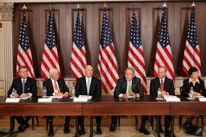 | 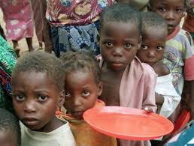
les adultes | le gouvernement | les enfants | les ados

- Est-ce qu’il est impossible d’ignorer les autres?
    - Vrai
    - Faux
    - On ne sait pas

- L’organisme Unicef aide avec…
    - les sports et les loisirs
    - les vaccins, l’eau et l’éducation
    - la télévision et la radio

- Selon ce vidéoclip, où est-ce que l’organisme Unicef travaille?
    - Canada, États-Unis et Cuba
    - Italie, Grèce et France
    - Nigéria, Mozambique et Haïti

- Dans ce vidéoclip, en quelle année est-ce que l’organisme Unicef est venu en aide ?
    - 2000
    - 1946
    - 1984

- Quelles sont tes impressions d’Unicef ?

_________________________________________________________________

________________________________________________________________

________________________________________________________________

________________________________________________________________

- Qu’est-ce que tu as compris de la vidéo? (Explique les idées principales)

_________________________________________________________________

_________________________________________________________________

_________________________________________________________________

_________________________________________________________________

_________________________________________________________________

_________________________________________________________________

